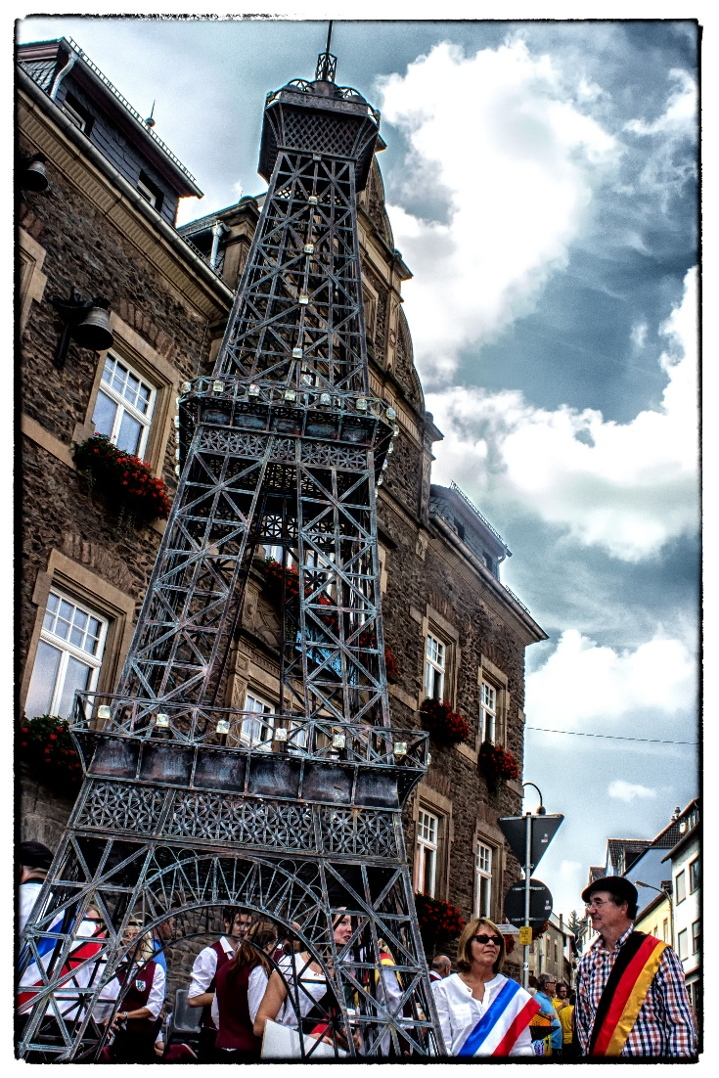
Weinfestumzug 2014
Auch 2017 stellt die DFG Saarburg eine Wagen- und Fußgruppe. Wer macht mit?? Spaß garantiert!

Deutsch–Französische Gesellschaft Saarburg
Société Franco-Allemande Saarburg e. V.

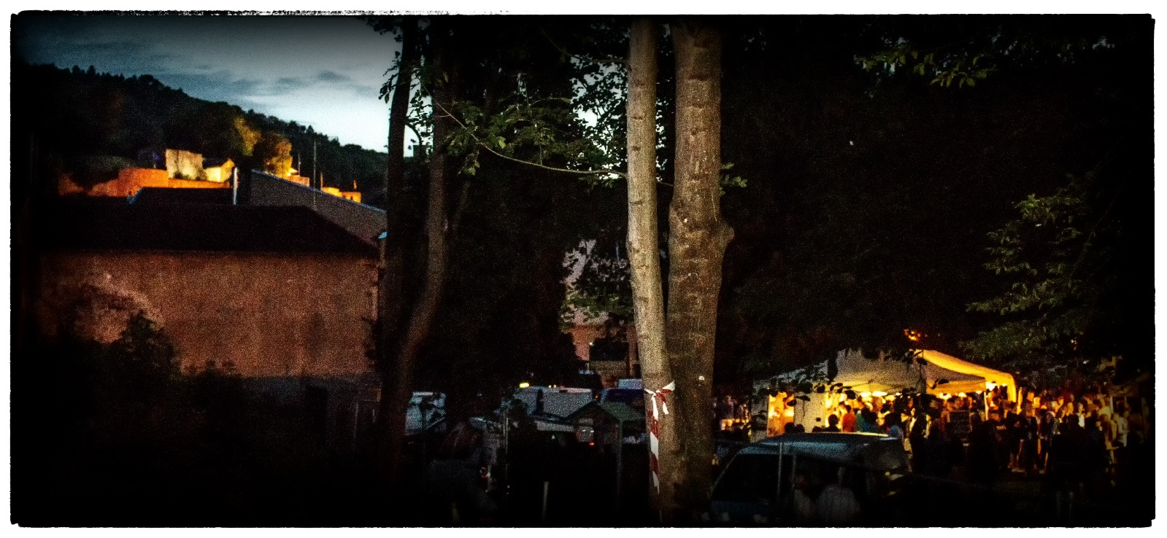
Kulinarischer Nachtmarkt (nocturnes du terroir) Sierck -les- Bains

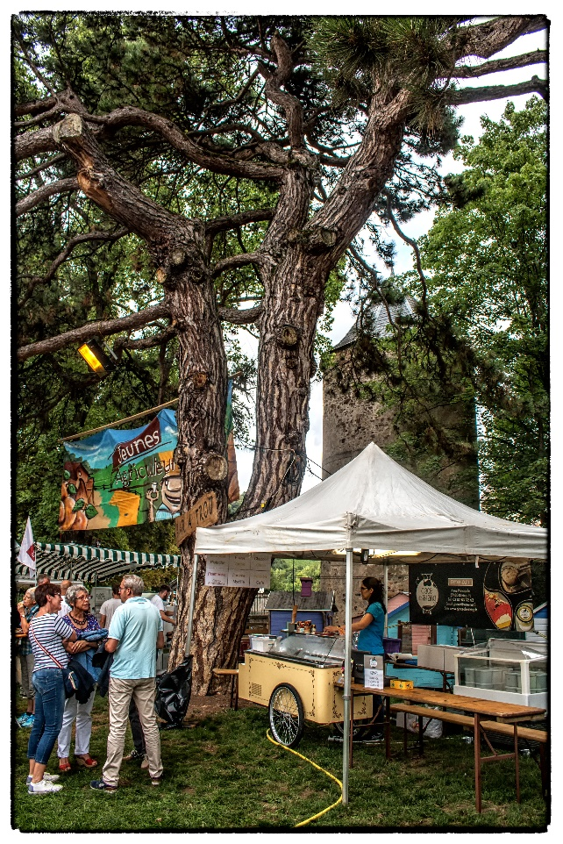
Eine kleine Gruppe der DFG Saarburg unternahm am 4. August eine kulinarische Reise nach Sierck-les-Bains auf den „nocturnes du terroir“ und ließ sich bei Bier, Sekt, Wein und vielen kulinarischen Angeboten verwöhnen, die von den einheimischen Bauern, Winzern, Bäckern, Metzgern und anderen Handwerkern feilgeboten werden.
Der Markt beginnt um 18 Uhr und endet um Mitternacht.

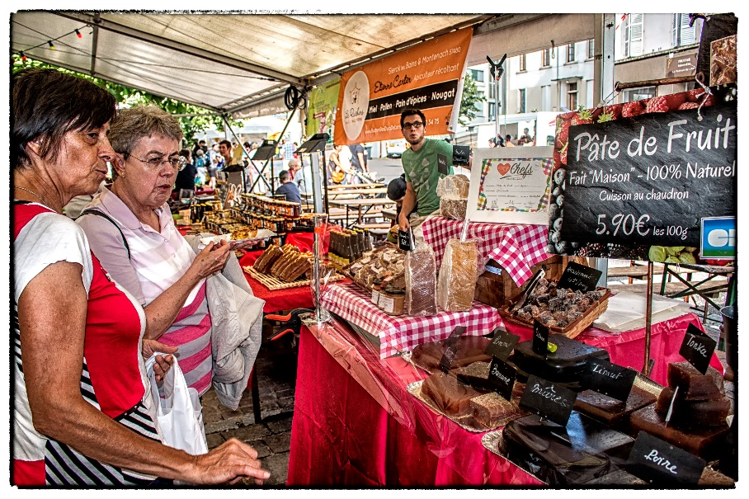
Das macht Lust auf mehr Sierck-les-Bains

Besichtigung von Sierck-les-Bains
am Sonntag, dem 13. August 2017, von 10 bis ca. 12 Uhr.
Von Kupferstich - http://www.ac-nancy-metz.fr/pres-etab/col_sierck/villages/, Bild-PD-alt, https://de.wikipedia.org/w/index.php?curid=3396195
Anschließend Einkehr in der „Auberge de la Klauss“ in Montenach .
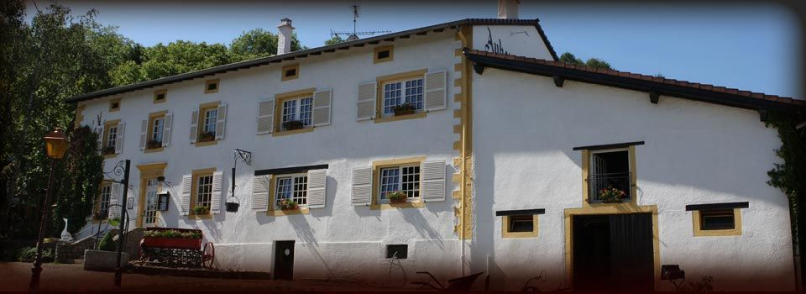
http://www.auberge-de-la-klauss.com/
Teilen Sie bei der Anmeldung bitte mit, ob Sie in die renommierte „Auberge de Klauss“ mitkommen wollen! Essen und Getränke sollen da sehr lecker sein! Anmeldeschluss: Donnerstag, der 10. August 2017
Die zweisprachige Führung kostet 60 €, die aber von der DFG bezahlt werden. Sie ist allerdings auf maximal 20 Personen beschränkt, sputen Sie sich deshalb mit der Anmeldung, die bis spätestens Donnerstag, dem 10.August 2017, unter Tel. 06501/603819 (Volk, ggf. auf Sprachbox sprechen) oder besser unter dfg-saarburg@t-online.de per E-Mail erfolgen sollte. Maßgebend für Ihre Teilnahme ist der Zeitpunkt Ihrer Anmeldung: wer zuerst kommt etc. (Bei „Überbuchung“ könnte man einen weiteren Besichtigungstermin in Erwägung ziehen).
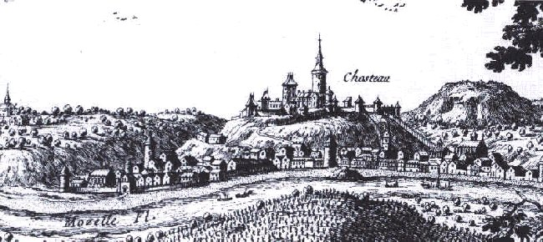
Die Anfahrt dauert rund 35 Minuten und erfolgt deshalb mit dem Privatauto. Damit Fahrgemeinschaften gebildet werden können, treffen sich die Teilnehmer um 09:00 Uhr auf dem großen Parkplatz in der Heckingstraße neben dem kleinen asiatischen Restaurant. Treffpunkt in Sierck ist dann um 10 Uhr die Tourist Information an der Place Jean de Morbach.
Geschichte
Vermutlich geht der Name Sierck auf die lateinischen Worte circum und circulus zurück, welche die Lage des Ortes an einer Schleife der Mosel umschreiben. Allerdings gibt es keinerlei römische Funde in Sierck. Dennoch wird die Existenz eines gallo-römischen Kastells, circum castellum, an der Stelle der späteren Burg vermutet.
Der Ort entstand um eine Burganlage, die wohl im 10. oder 11. Jahrhundert in talbeherrschender Lage errichtet wurde. Um diese Zeit gelangte Sierck, zuvor unter der Herrschaft der Bischöfe von Trier, in den Besitz der Herzöge von Lothringen. Das Schloss Sirck (Sirick, Sierck) wurde am 3. September 1643 unter Herzog Enghien von Frankreich belagert und eingenommen. 1661 wird Sierck beim Vertrag von Vincennes der französischen Krone angegliedert. Kriegsminister Louvois (unter Louis XIV) ließ die Wohngebäude 1673 zerstören. Das entstandene Plateau nutzten die Franzosen danach militärisch. Im 17. Jh. baute Vauban Sirck zur Festung mit Vorwerken aus.
Die Ursprünge der Familie von Sierck liegen im Dunkeln. Sie taucht im 10. Jahrhundert auf und erlischt gegen 1530. Unter ihrer Herrschaft blühte Sierck auf. Zwei bekannte Vertreter der Familie sind Johann von Sierck († 1305), Bischof von Utrecht und Toul, und Jakob I. von Sierck (1400–1456), Erzbischof von Trier und Gründer der dortigen Universität. Der Vater von Jakob, Arnold VI. von Sierck (1366–1455), verheiratet mit Elisabeth aus dem Geschlecht der Beyer von Boppard, erbaute unter anderem die Burg Meinsberg, heute bekannt als Burg Malbrouck, lange Zeit Hauptsitz der Familie von Sierck.
Bis zum Dreißigjährigen Krieg hielt der Aufschwung an. Danach verloren die Stadtbefestigungen und die Burg ihre strategische Bedeutung. 1785 wurde das Moselufer befestigt und die Stadtmauern abgerissen – die Stadt konnte sich ausdehnen.
Ab 1790 war Sierck Hauptstadt des umliegenden Kantons. Von 1802 bis 1806 gehörte der Ort zum Kanton Launstroff. 1871–1918 gehörte Sierck zum Bezirk Lothringen des deutschen Reichslandes Elsaß-Lothringen. 1944 wurde Sierck bei Bombenangriffen schwer beschädigt. Der seit dem 23. Juli 1936^{[2]} gültige Ortsname Sierck-les-Bains, geht auf das Thermalbad zurück, das sich im 19. Jahrhundert an der Stelle des heutigen Bahnhofs befand.
Eingemeindet waren von 1811 bis 1820 die Nachbarorte Montenach und von 1811 bis 1880 Rustroff.
Sierck war der erste französische Ort, der 1792 bei der Kampagne der Verbündeten gegen das revolutionäre Frankreich durch die Vorhut eingenommen worden war.^{[3]} Goethe schenkte Friedrich Heinrich Jacobi bei seinem Besuch auf Gut Pempelfort ein Aquarell des Freiheitsbaumes, der vermutlich an der Grenze von Sierck (mit Blick auf den Stromberg im Hintergrund) gestanden hatte. (Das Aquarell ziert 200 Jahre später den Umschlag des betreffenden Ausstellungskatalogs.) Die Kanone der Burg Sierck, die 100 Jahre zuvor Schweizern abgenommen worden war, kam sogleich „nebst vielen Flinten“ als Kriegsbeute nach Trier.^{[4][5]}
https://de.wikipedia.org/wiki/Sierck-les-Bains

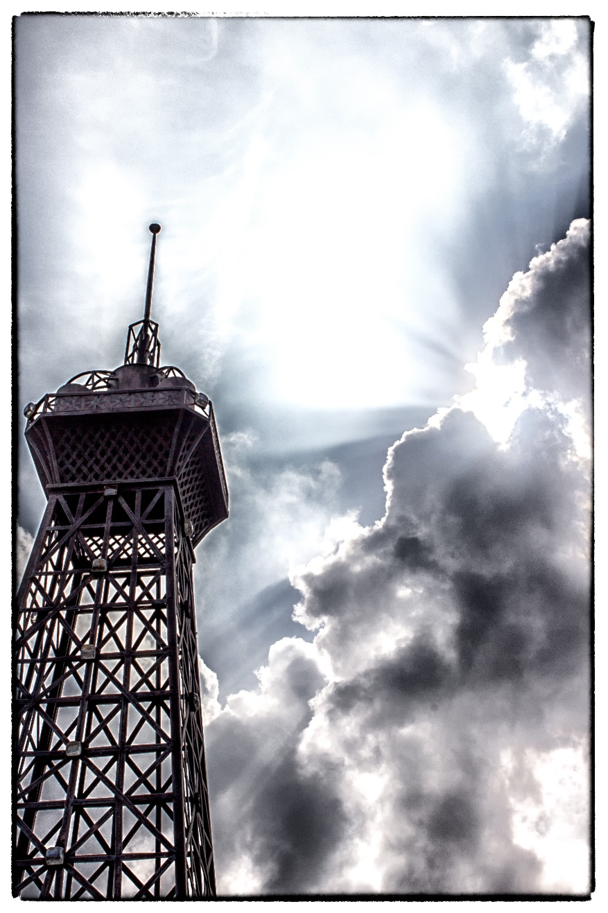
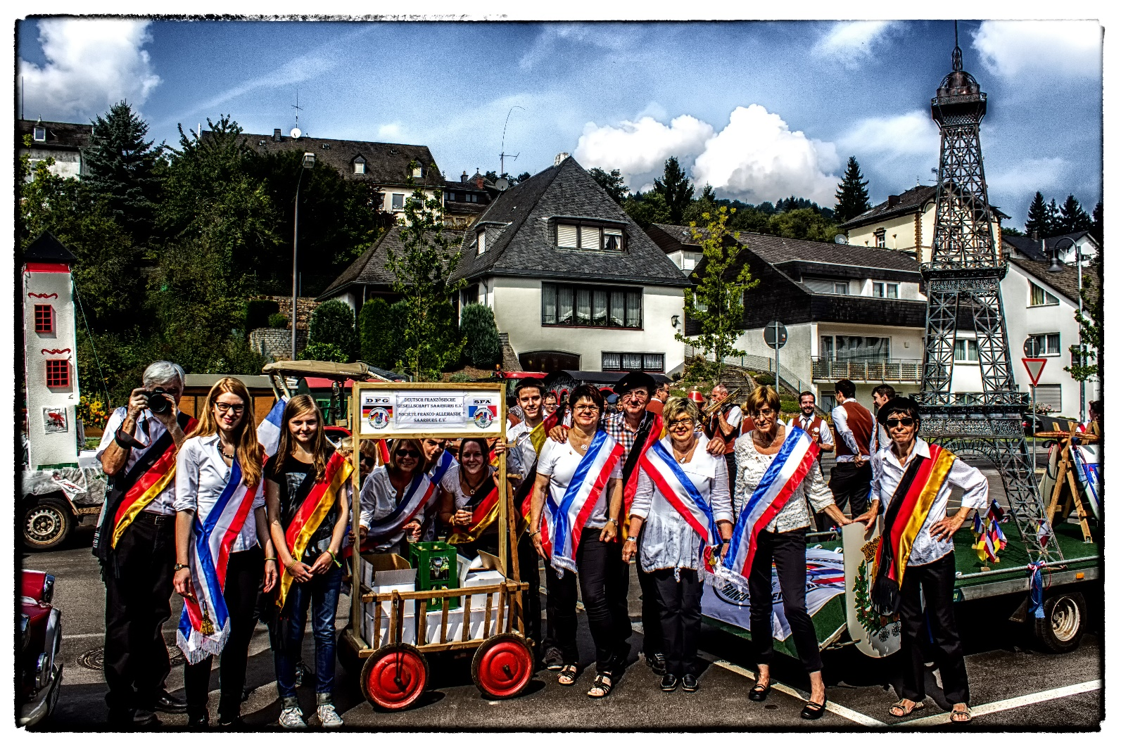
Am Sonntag, dem 3. September, ab 14 Uhr, Teilnahme am Umzug des Saarburger Saarweinfestes. Geplant ist ein „Konvoi“ von 3 bis 4 deutschen und französischen mehr oder weniger betagten Oldtimern, begleitet von einer möglichst großen Fußgruppe unserer DFG: Mitläufer dringend gesucht! Es macht Spaß, denken Sie an den Jubiläumsumzug vor einigen Jahren. Melden Sie sich bitte bald an unter 06501/603819 (Volk, ggf. auf Sprachbox sprechen) oder besser unter dfg-saarburg@t-online.de per E-Mail.

[Zitieren Sie hier Ihre Quelle.]

